**Hội nghị cán bộ - công chức - viên chức trường Mầm Non 13 năm học 2018 - 2019**

Qua một năm hoạt động, tập thể cán bộ, công chức, viên chức và lao động của trường Mầm Non 13 đã có nhiều nỗ lực để hoàn thành nhiệm vụ, chỉ tiêu mà Hội nghị cán bộ, công chức, viên chức năm học 2017 - 2018 đề ra. Ngày 30 tháng 10 năm 2018 nhà trường tổ chức  Hội nghị cán bộ, công chức, viên chức năm học 2018 - 2019 để kiểm điểm lại những hoạt động của năm học trước, đề ra phương hướng kế hoạch hoạt động của năm học 2018 - 2019. Hội nghị diễn ra trong bầu không khí trang nghiêm, long trọng, ấm áp. Sau đây là một số hình ảnh của hội nghị:

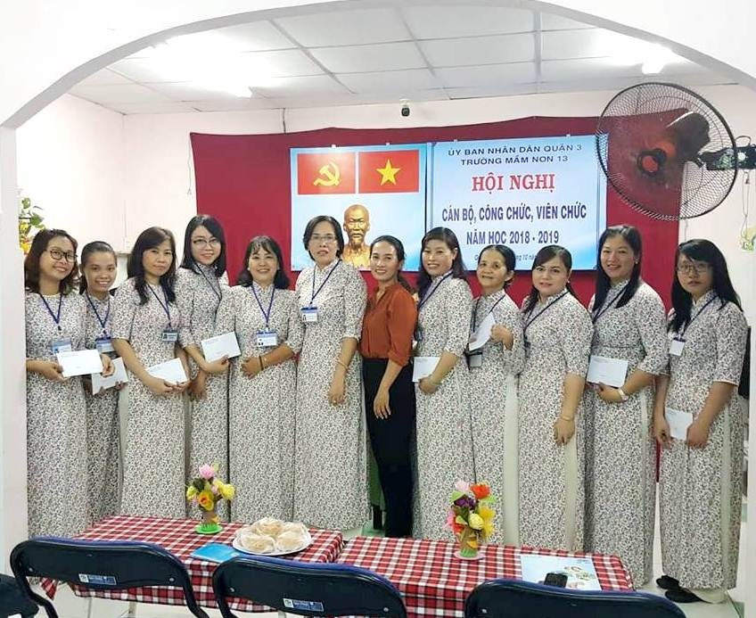

**Bà Kiều Oanh TBNC - LĐLĐ quận 3 cùng toàn thể CB, CC-VC,**

**trường Mầm Non 13 tham dự.**

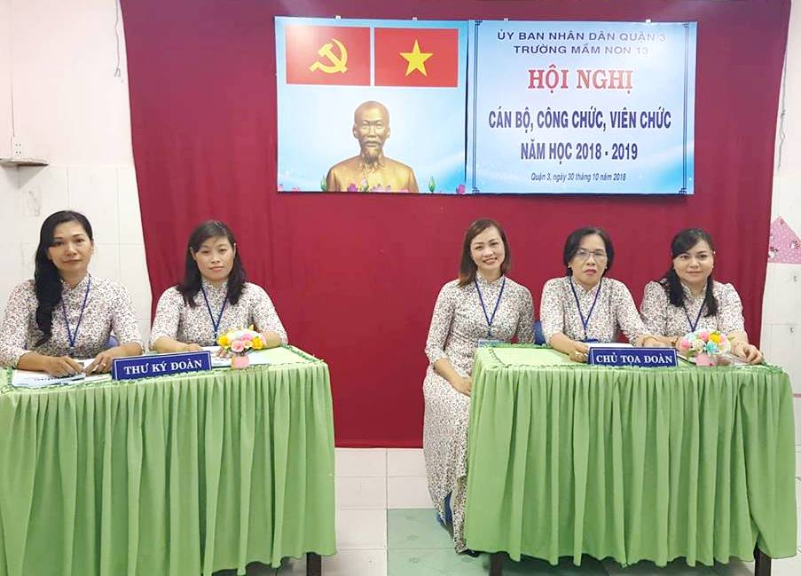**Đoàn Chủ tịch của Hội nghị gồm có:** Bà Phạm Thị Bích Ngọc– Bí thư chi bộ, Hiệu trưởng, Bà: Trần Thị Ngát – CTCĐ, Bà: Nguyễn Thị Thanh Thủy – Tổ trưởng tổ GV  
**Đoàn Thư ký Hội nghị gồm:** cô Lê Nguyễn Phương Minh (TKHĐ)  
và cô Lê Thị Kim Anh (TKHĐ)

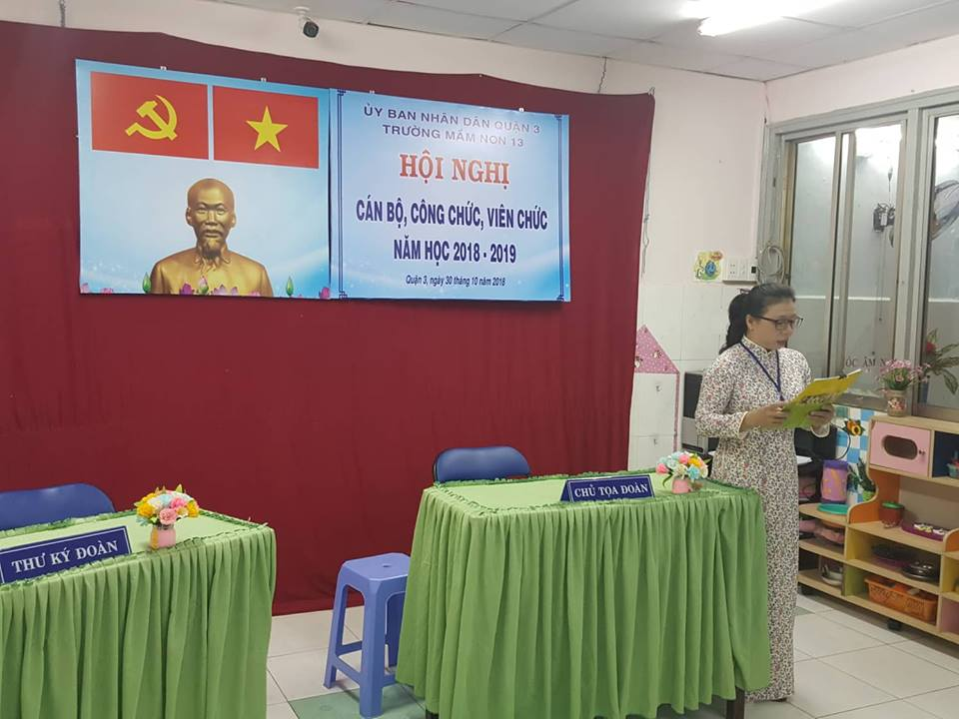

**Cô Nguyễn Tuyết Anh thay mặt ĐCT thông qua chương trình Hội nghị.**

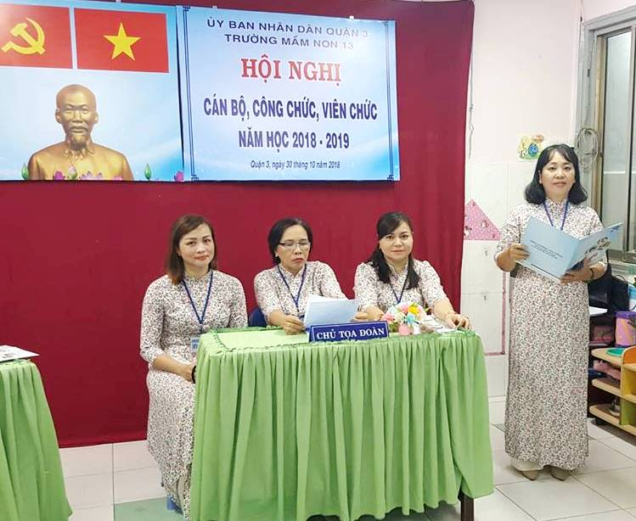

**Cô Nguyễn Xuân Nhi đọc biên bản kiểm tra tư cách đại biểu.**

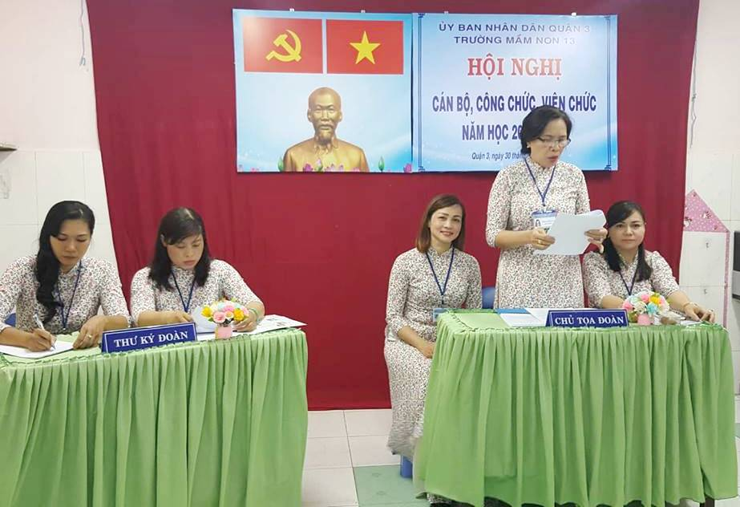

**Cô Phạm Thị Bích Ngọc - Bí thư Chi bộ - Hiệu trưởng , báo cáo đánh giá,** **tổng kết việc thực hiện các nghị quyết, chủ trương của Đảng, chính sách, pháp luật của Nhà nước; triển khai phương hướng nhiệm vụ năm học 2018-2019..**

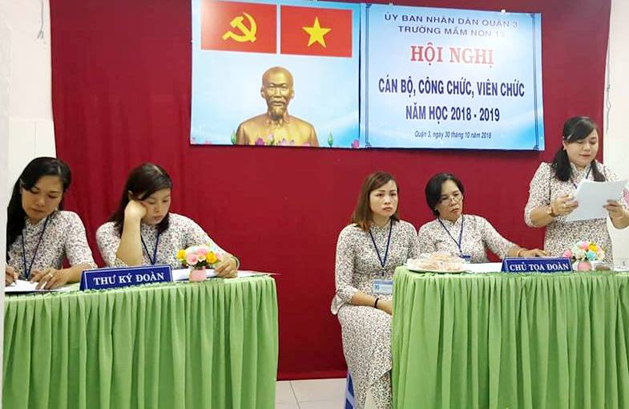**Cô Trần Thị Ngát - Chủ tịch Công đoàn, báo cáo kiểm điểm tình hình**

**thực hiện Nghị quyết Hội nghị cán bộ, công chức, viên chức và Quy chế dân chủ**

**cơ sở năm học 2017-2018.**

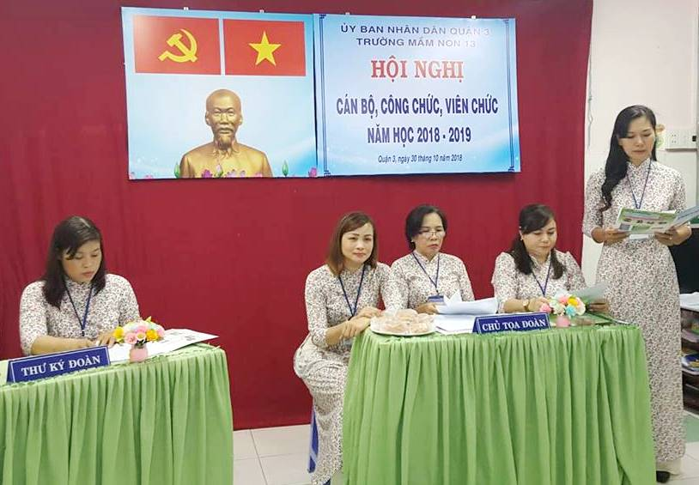

**Cô Lê Nguyễn Phương Minh - Trưởng ban Thanh tra nhân dân, báo cáo hoạt động** **của Ban Thanh tra nhân dân năm học 2017-2018 và chương trình công tác năm học 2018-2019.**

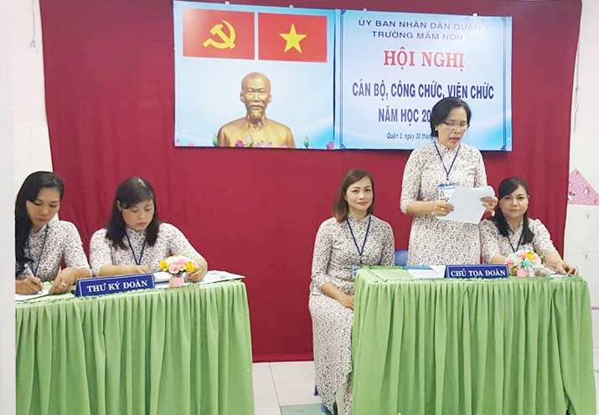**.**

**Hiệu trưởng thông qua nội dung Quy chế chi tiêu nội bộ sửa đổi, bổ sung**

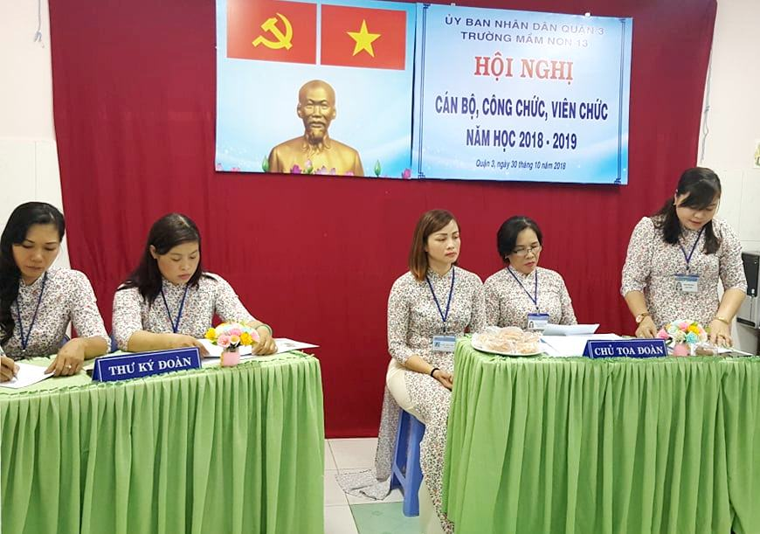

**Chủ tịch Công đoàn báo cáo kết quả thi đua năm học 2017-2018. thay mặt Đoàn chủ tịch phát động phong trào thi đua**

**và nội dung ký kết giao ước thi đua năm học mới.**

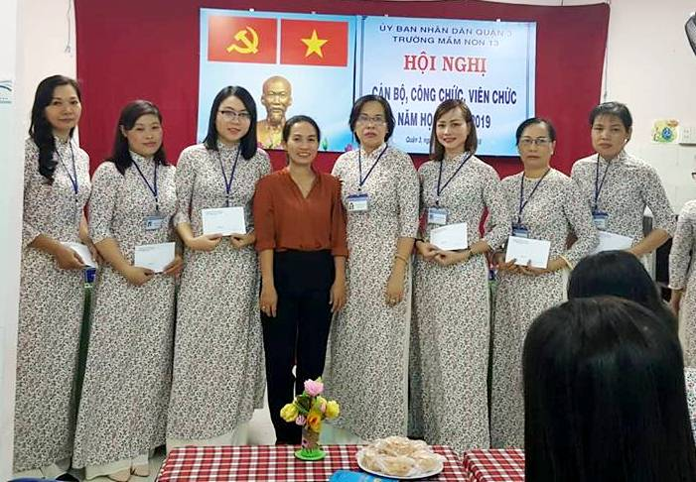**Tuyên duong khen thưởng phong trào, thực hiện chuyên đề**



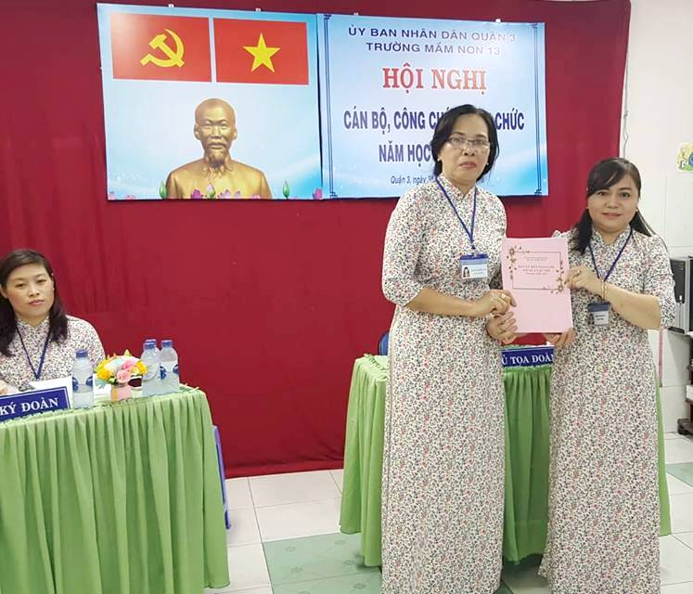

**Thông qua Nghị quyết - Ký kết giao ước thi đua**

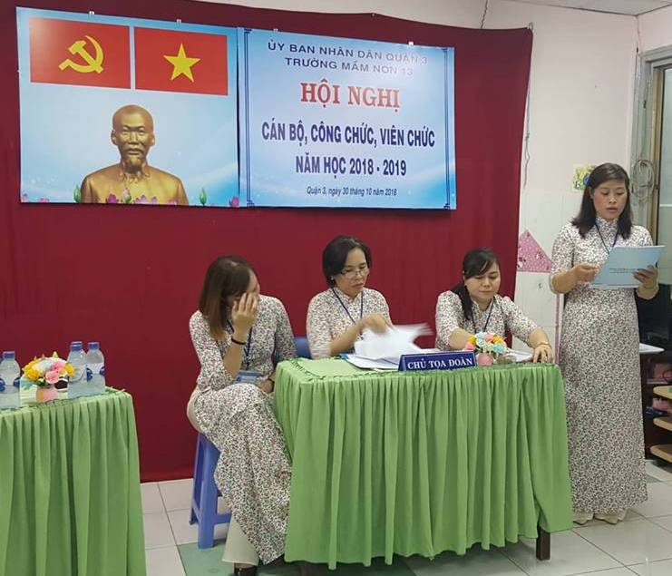

**Cô Lê Thị Kim Anh, thay mặt Đoàn Thư ký thông qua dự thảo**

**Nghị quyết Hội nghị cán bộ, công chức, viên chức năm học 2018-2019.**

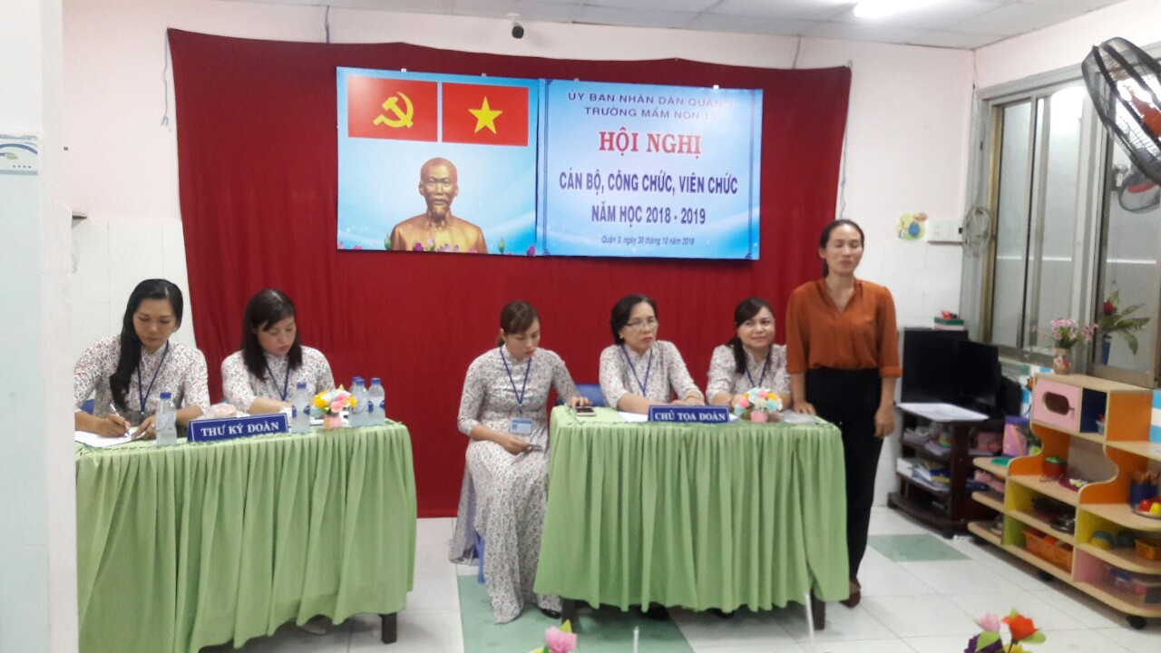

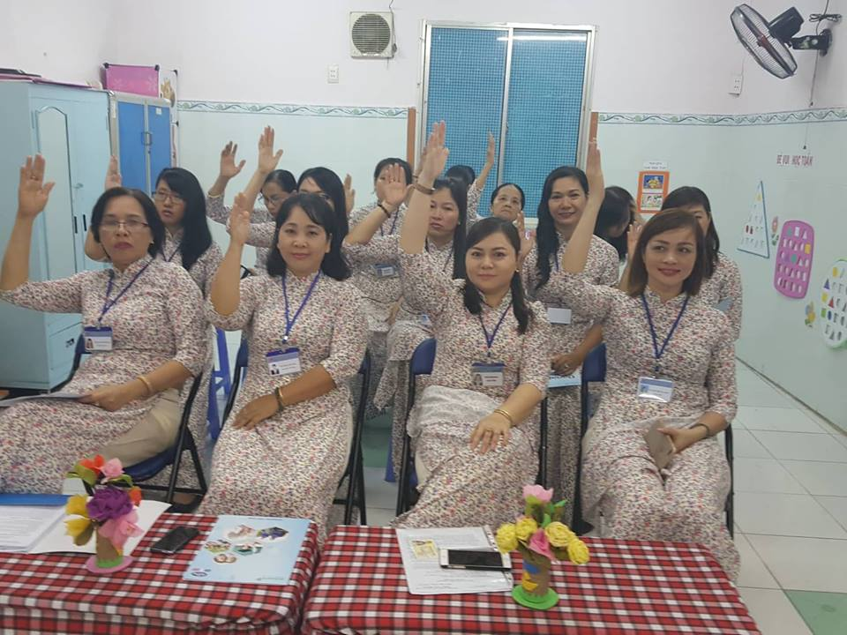**Cô Kim Oanh – LĐLĐ đến tham dự - Phát biểu ý kiến chỉ đạo**

**Đoàn Chủ tịch tổng kết Hội nghị. Thông qua dự thảo Nghị quyết Hội nghị, CB-GV-CNV biểu quyết 100%.**